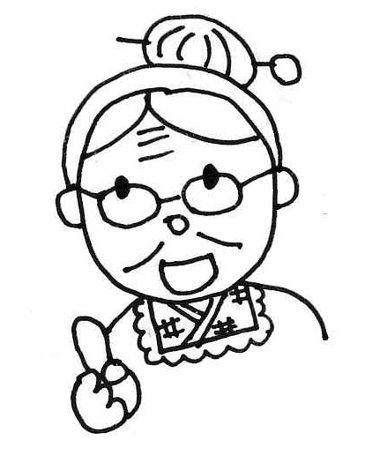
ディボーションをはじめようとしているキミ、
こんにちは。わたしの名まえはミコト。みんなからは、「ミコトばぁちゃん」とよばれているよ。イエスさまは、キミがディボーションをはじめてくれることを、とってもうれしく思っているはずじゃよ。

ミコトばぁちゃんからのアドバイス

①ディボーションをするに、
かならず おりをしよう。
「イエスさま、みことばの意味がよくわかるように助けてください・・・」

②せいしょを じっくりもう (りながら)。
まず、せいしょを読んでから、ディボーションノートを始めてね。

③ディボーションのわりに、
かならず おりをしよう。
イエスさまがおしえてくれたことに感謝し、決心したことが実行できるように。

④１に１は、
のにノートをみてもらおう。

わたしのディボーションなかまを紹介するわネ。
みんなで楽しくしっかりディボーションしましょうね。ヨロシク！
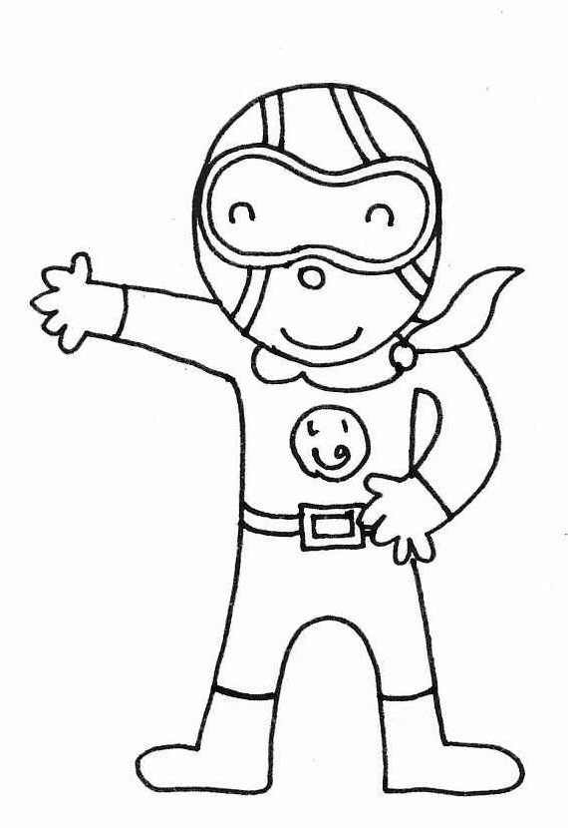
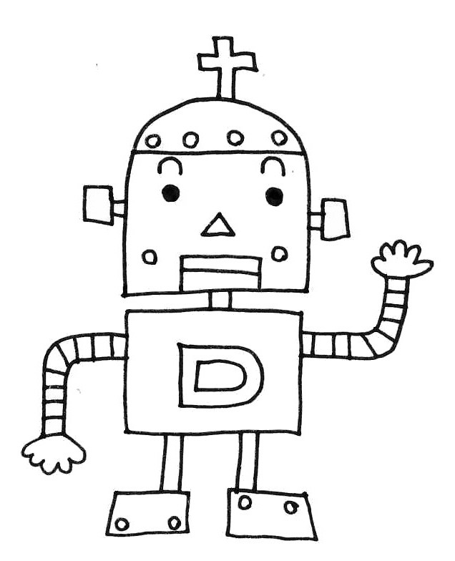
いのるンジャー
ディボーションのチカラで世界に
平和をもたらすために戦っている

ディボロボ
せいしょのみことばのエネルギーで動くロボット

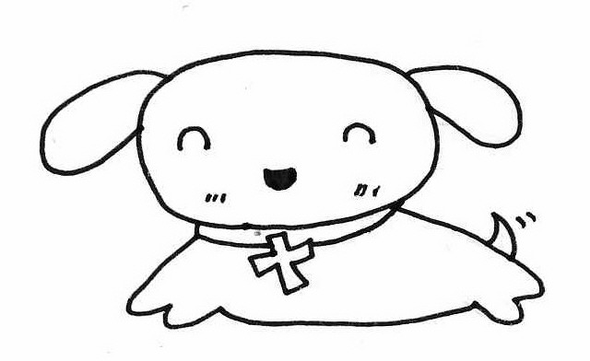
つうドッグ
せいしょを（=はじめからさいごまで読むこと）するのが大好き


マリヤとヨセフと天使
ルカ１：２６－３８＆マタイ１：１８－２４
クリスマス☆
イエス様を心から
おいわいしよう～

マリヤさんとヨセフさんは
とっても仲がよかったんだね❤

（ 月 日 ）
□ ルカ １：２６～２９ びっくり～！！

いきなり天使が入ってきて「おめでとう！」と言われたらどうおもうだろう？
その時のマリヤの気持ちを自由に想像して書いてみよう！！

処女：ここではまだ結婚していない女の人という意味
いいなずけ：結婚をする約束をした相手（婚約者）

（ 月 日 ）
□ ルカ １：３０～３３ どんな子？

正しい方に○でかこんでね。

その子は（ はぐれた ・ すぐれた ）者となり、
（ いとたかき ・ 背のたかい ）方の子とよばれます。

（ 月 日 ）
□ ルカ １：３６～３８ どうやってうまれたの？

イエス様はどうやってお生まれになるのですか？正しいものを○でかこんでね。

ヨセフとマリヤの愛 聖霊さまのちから 天使のマジック

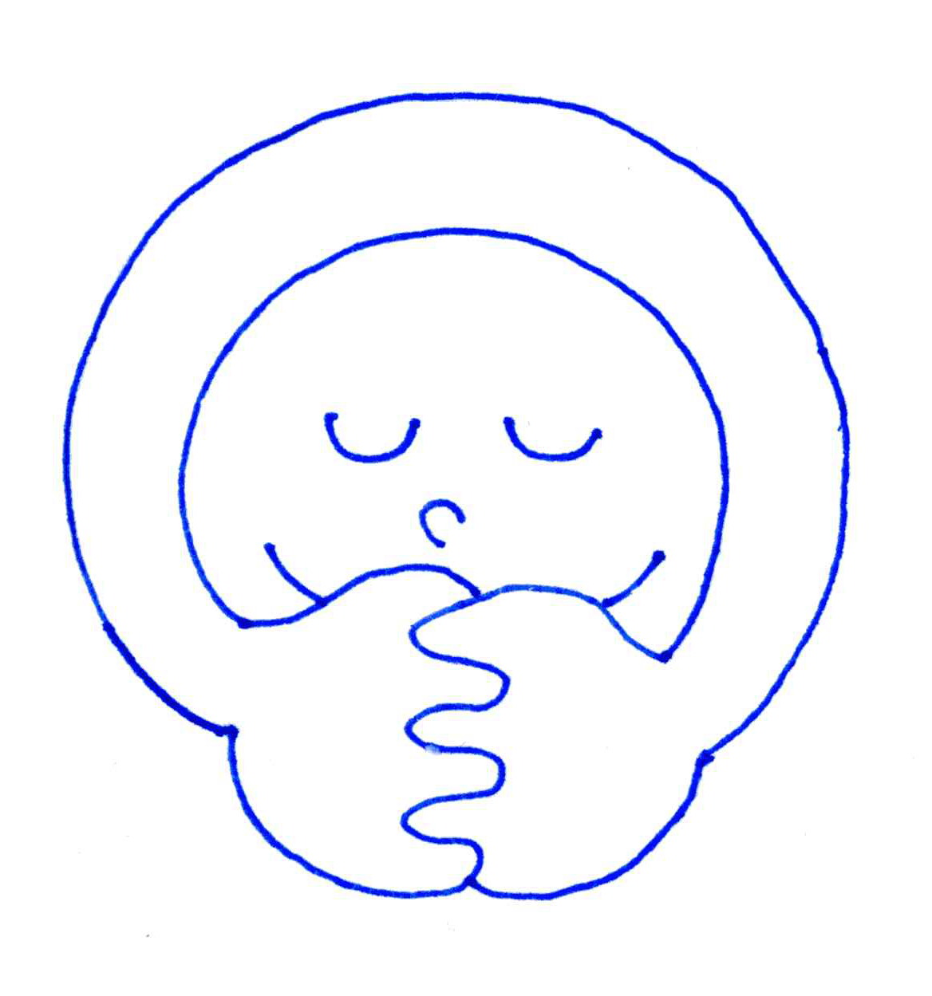
聖霊のちからでうまれたイエスさま、あなたは本当に神の子です。

（ 月 日 ）
□ マタイ １：２０ ヨセフもびっくり！

ヨセフさんにも、天使があらわれました！その時のヨセフさんの気持ちを
自由に想像しながらかいてみよう！

（ 月 日 ）
□ マタイ １：２１ 使命

（ ）をうめてね。

マリヤは（ ）をうむ。その名を（ ）と名づけなさい。
この子は自分の民を（ ）から救うからです。

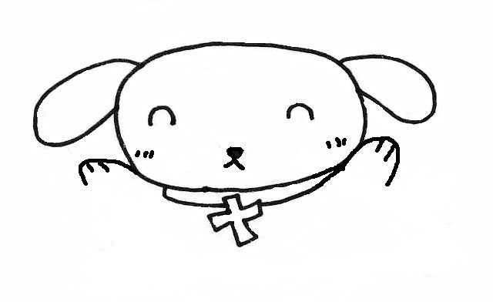
（ 月 日 ）
□ マタイ １：２３ インマヌエルって？

‘インマヌエル’とはどんな意味かな？

- 神様は、あなたと時々いっしょにいます。
- 神様は、あなたといつもいっしょにいます。
- 神様は、インマヌエルさんと友達です。
ばん
神さまは、わたしが困ったときに助けてくれるお方だと、信じます。
マリヤさんのように私にも、すばらしい神さまの計画があると信じます。

何でもカ・キ・コ！ディボーションをして思ったこと・決心したこと、学校やお家であった楽しかったこと・悲しかったこと・・・など何でもカキコもう！先生にも見せて、ひとこと書いてもらおう！

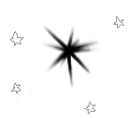
ベツレヘムでの住民登録
ルカ２：１～７

住民登録？って？
→この国にのひとたちが何人すんでいるか数えるためのものです。

（ 月 日 ）
- ルカ ２：１～２

ヨセフさんたちも、住民登録をしに旅へでかけました。
だれの命令で住民登録をしなくては、ならなかったのでしょう？

- こうていアグオ～ッスソース
- こうていアッ！ウグイス
- こうていアウグストス
ばん

（ 月 日 ）
- ルカ ２：３

ヨセフさんは、住民登録のために旅をしなければならなくなりました。
ヨセフさんの気持ちになってみましょう。
当てはまるものに○をつけてね。ほかにも、じぶんの意見もかいてみよう～！

（ ）マリヤ、俺についてこいっ！！俺がいるから大丈夫だ！！
（ ）マリヤが長旅で疲れないかなぁ～、マリヤのことが心配だ！
（ ）あぁ～、つかれるなぁ～、今度の旅は遠くてめんどうだなぁ。

あなたがヨセフだったら・・・

（ 月 日 ）
- ルカ ２：４～５

（ ）にあてはまることばを書いてね。

ヨセフは、（ さん）と一緒に、ガリラヤの（ ）から、
ユダヤの（ ）という（ ）の町まで出発した。

※ちなみに道のりは、１００ｋｍもあったんだって！！ひょぇぇぇ～
（ 月 日 ）
□ 旧約聖書 ミカ ５：２ (新共同訳聖書 ミカ５：１)

神様は預言者をとおして、
「イスラエルを治める者」がどこに生まれると言っていますか？

・バビロン ・アッスリヤ ・ベツレヘム ・エルサレム

（ 月 日 ）
□ ルカ ２：６～７

ベツレヘムに着いた、ヨセフさんたちには、泊まるところがありませんでした。
２人は必死になって宿屋をさがしましたがどこもいっぱいだったのです。
どこで、泊まることになりましたか？

ホテルにとまった 野宿をした うま小屋 おともだちの家

（ 月 日 ）
□ ルカ ６：３１ 困っているひとを助けてあげよう！

宿屋の主人は、ヨセフさんたちが困っているのをみて、馬小屋でもよければ･･･
と自分のできることをしました。

☆ あなたは、困っている人がいたら助けてあげますか？

・ はい ・う～ん、心の準備がまだ･･･ ・自分のできることをします
・あまりよくわからない ・ﾁｮｯﾄ人の目が気になります ・面倒なことはしたくない！
その他
わたしに出来ることがあれば、おしえてください。
困っているひとを、助けるちからもください。

何でもカ・キ・コ！ディボーションをして思ったこと・決心したこと、学校やお家であった楽しかったこと・悲しかったこと・・・など何でもカキコもう！先生にも見せて、ひとこと書いてもらおう！

羊飼いに天使があらわれた！
ルカ ２：８～２０

（ 月 日 ）
□ ルカ ２：８ どんなことしてるの？

羊飼いとはどんなお仕事かな？大変かな？それとも簡単かな？

（ 月 日 ）
□ ルカ ２：９～１１ てんしの登場！

◆ 羊飼いの前にあらわれたのは誰だったでしょう？
（ 宇宙人 ・ 天使の軍勢 ・ 天使 ・ 飛行機 ）
◆ 何をつたえにきたのですか？
（ 宇宙人が襲ってくるぞ！ ・ 温暖化で地球がほろびるよ・ 救い主が生まれたよ ）
◆ どこにいると伝えましたか？
（ 宮殿 ・ スイートルーム ・ 飼い葉おけ ・ お隣さん家 ・ 病院 ）

（ 月 日 ）
□ ルカ ２：１５～１７

羊飼いは、天使の言葉をきいてどうしましたか？

（ ）うっそ～～、といって信じなかった。
（ ）すぐに、ベツレヘムへ行った。
（ ）羊の番もしなきゃだから、べつの人に行かせた

私たちも、神さまの言葉（みことば）をきいたときすぐに行動できますように。

（ 月 日 ）
□ ルカ ２：１７～１８

羊飼いは、飼い葉おけにいるイエスさまを見て、この後どうしましたか？

ひつじかいたちは、
この光景をみて まわりの人々に、

あなただったら、だれにこのイエス様の誕生を伝えますか？

（ 月 日 ）
□ ルカ ２：２０

（ ）に適当なこどばを入れましょう。

羊飼いたちは、見聞きしたことが全部（ ）だったので
神を（ ）、（ ）しながら帰っていった。
神さまが、約束されたことは必ずそのとおりになります！信じましょう！

（ 月 日 ）
- ルカ ２：１１ ～暗唱しよう！～

きょう、ダビデの町であなたがたのために
すくいぬしがお生まれになりました。
この方こそ、主キリストです。

（新改訳聖書）

私たちの心の不安、さびしさ、罪、いろんな事から私たちを救ってくれる救い主が
お生まれになったんだよ！！ 羊飼いのようにこころから賛美しよう～！メリークリスマス！！
何でもカ・キ・コ！ディボーションをして思ったこと・決心したこと、学校やお家であった楽しかったこと・悲しかったこと・・・など何でもカキコもう！先生にも見せて、ひとこと書いてもらおう！

東方の博士たち マタイ２：１～１２
博士さんたちは、どうしてもあいたい人がいるんだ！！
自分たちの宝物をもって･･･

（ 月 日 ）
□ マタイ ２：１ 生まれたとき

イエスさまは、いつお生まれになりましたか？

イエスさまは、（ ）の時代に、
ユダヤの（ ）でお生まれになりました。

（ 月 日 ）
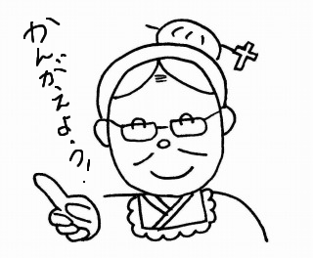
□ マタイ ２：２ 博士たちの目的

博士たちは、なぜユダヤのベツレヘムに来たんですか？

（ 月 日 ）
□ マタイ ２：３～７

ユダヤ人の王様が生まれて困ったのはだれですか？

それは、なぜだと思いますか？？自分なりに考えて書いてみよう！

う～ん、罪を持つってとっても怖いことなんだね。

（ 月 日 ）
□ マタイ ２：９～１０ 大きな喜び

星が、博士たちを救い主のところまで導いてくれました。いよいよ遠くから
旅をしてきた博士たちは救い主にあいます！！
その時の博士たちの気持ちを、自分なりの言葉で書いてみましょう！！


（ 月 日 ）
□ マタイ ２：１１ プレゼント
博士たちは、宝の箱をあけて何をプレゼントしましたか？

あなただったら、私たちの心を救ってくれるイエス様に何をおささげしますか？

（ 月 日 ）
□ マタイ ２：１２ 神さまからの守り
博士たちは、神様からの夢によって、ヘロデ王に会わずに帰っていきました。
それは、博士たち、イエス様を守ってくれる神さまの働きでした。

☆ 神様は、かならずあなたのことを、守ってくださいます！
この１年間を振り返って、自分のこころを見つめてみましょう。
感謝だったこと、まもってくれたことなど書き出してみよう！

１年間の感謝や、上に書いたことなどをお祈りしましょう。
何でもカ・キ・コ！ディボーションをして思ったこと・決心したこと、学校やお家であった楽しかったこと・悲しかったこと・・・など何でもカキコもう！先生にも見せて、ひとこと書いてもらおう！

